XY1036 Scheda creata il 7 marzo 2026
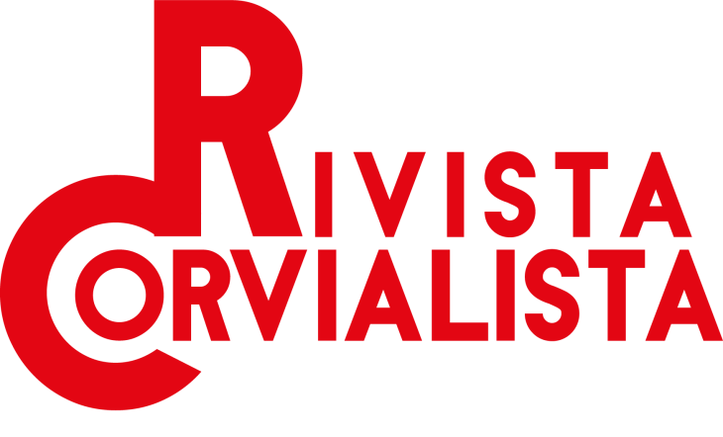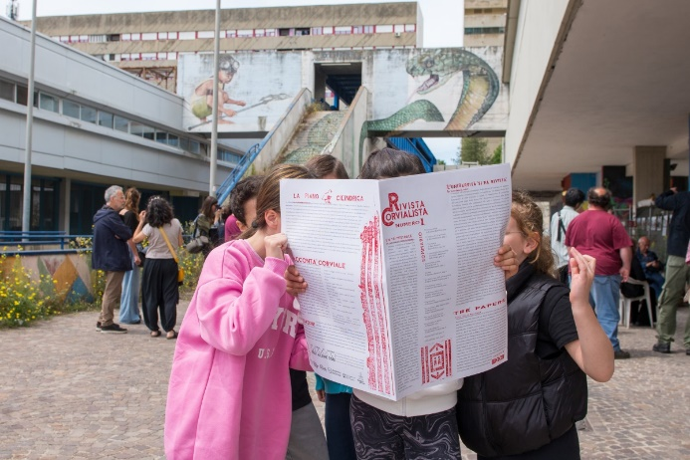
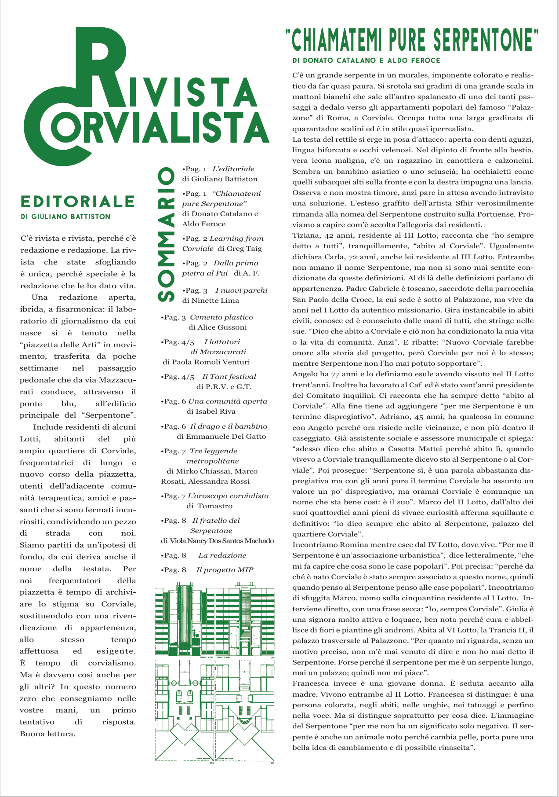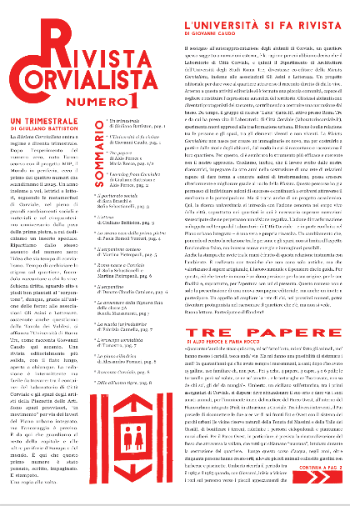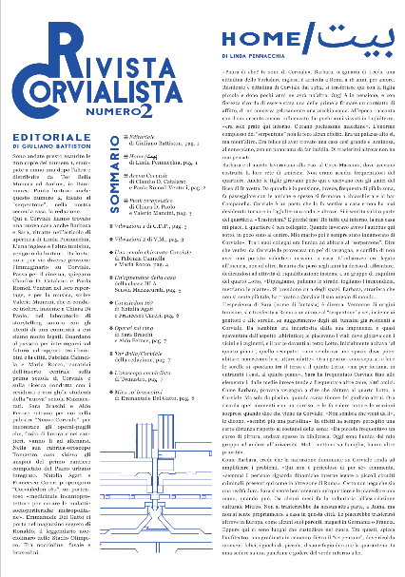
Descrizione bibliografica
*Rivista corvialista. – [N. 0 (2025)]- . - Roma : Gli asini ; Lettera 22 ; Dipartimento di architettura, Università Roma Tre, [2025]- . - volumi : ill. ; 50 cm. ((Trimestrale. - Anno di pubblicazione ricavato all'interno della rivista. - IEI0783321
Autore: Associazione gli Asini
Soggetto: Roma - Rioni e quartieri – Corviale - Periodici

Informazioni storico-bibliografiche
La Rivista Corvialista è un progetto editoriale del Laboratorio Città di Corviale e delle associazioni Gli Asini e Lettera22, ed è edita dal Dipartimento di Architettura dell’Università degli Studi di Roma Tre anche con il sostegno dell’8 per mille della Chiesa Valdese. Palestra di partecipazione civica e attivismo, è ideata e realizzata da una redazione di quartiere popolare aperta al contributo di idee e proposte degli abitanti del “Serpentone” ne privilegia il punto di vista attraverso un giornalismo partecipativo, inclusivo e professionale. [...] Dal punto di vista tematico, la redazione è partita da un’ipotesi di fondo, da cui deriva anche il nome della testata, verificato poi attraverso il lavoro sul campo: se sia arrivato il tempo di archiviare lo stigma su Corviale e sul “Serpentone”, sostituendolo con una più matura rivendicazione di appartenenza, allo stesso tempo affettuosa ed esigente. Il formato, l’impostazione grafica e le scelte iconografiche provano a riflettere alcuni caratteri del “Serpentone”: ingombrante, sobria, ariosa, materica. [...] Viene realizzata, grazie alla collaborazione di Stamperia del Tevere, con un processo di stampa che coniuga tecniche artigianali e nuove tecnologie. La redazione della rivista è composta da Giuliano Battiston (direttore editoriale), classe 3A e 5A scuola Mazzacurati, Claudio D. Catalano, Emmanuele Del Gatto (capo redattore), Chiara Di Paolo, Viola Nancy Dos Santos Machado, Aldo Feroce, Alessandro Fornaci (direttore artistico), Valerio Mancini, Linda Pennacchia Tomastro, Paola Romoli Venturi. Per il Laboratorio di Città Corviale: Natalia Agati, Sara Braschi, Fabrizia Cannella, Francesco Careri, Giovanni Caudo, Sara Le Xuan, Cristiana Luciani, Francesca Novelletto, Martina Pietropaoli, Maria Rocco, Ozge Sahin, Sofia Sebastianelli, Flaminia Vannini.
Per informazioni, visita lettera22.it, laboratoriocorviale.it oppure scrivi a: larivistacorvialista@gmail.com o su whatsapp al numero 392 4756687. https://laboratoriocorviale.it/rivista-corvialista/.

